NY LÆRINGPLATTFORM I FÆRDERSKOLEN

Fra nyttår erstattes Fronter med Skooler i alle Færder-skolene (… også kalt LMS - Learning management system).
Vi anbefaler foresatte å installere Skooler-appen fra Google Play/Appstore eller gå inn på Skooler Foresatteportal på Internettet (… hold inne Ctrl + klikk på det blå tekstfeltet):

Logg inn med ID-porten og sjekk. Du får tilgang til barna dine hvis de er elever i Færder-skolen, og du kan følge med på fravær og mye mer etter hvert som skolene tar funksjonene i bruk (se eksempelsider til slutt i dette dokumentet).

Blir tatt gradvis i bruk
Lenger ned følger en oversikt over de viktigste funksjonene i Skooler. Vi kommer imidlertid til å innføre dem gradvis og med en forsiktig minimumsframdrift. Det har vært store digitale omveltninger for både elever og ansatte nå i og med at vi innførte Office 365 for halvannet år siden, og alle må få litt tid på seg til å finne ut av dette siste nye verktøyet. Skolene skal skaffe seg erfaringer for å bli enige om felles standarder for bruk, og det må nødvendigvis også ta noe tid.

Minimumsframdrift våren 2019
- Fra nyttår: Fraværet føres i Skooler
- Fra uke 9: Ukeplaner publiseres i Skooler (og ikke på hjemmesidene lenger)
- Før påske: Utprøving av Oppgaveverktøyet og kommunikasjon med foresatte (se nedenfor).
(Det er lov å innføre funksjoner i et raskere tempo for dem som ønsker det. For de yngste blir det naturligvis nødvendige tilpasninger.)

Fra høsten 2019
Vi fortsetter med en plan for videre minimumsframdrift.

Vårhalvåret 2020
Skooler kommer i full drift i løpet av vårhalvåret.

Skooler inngår i våre planer
Skooler inngår i vår IKT-strategi for Færderskolen – Elevenes læring, som er under revisjon i disse dager. Se to utklipte punkter fra forslaget til revidert versjon av planen her:

2. Mål skoleårene 2018-2022

2.2. Lærerne
[…]
Lærerne bruker ny LMS-løsning (Skooler) til:
- planlegging, veiledning og vurdering i forhold til gjeldende læreplaner og vurderingsforskriften
- dokumentasjon på gjennomført opplæring
- oversikt over elevens utvikling ved halvårssamtaler (IUP-verktøyet), som gjøres tilgjengelig for foresatte
- plagiatkontroll (ungdomsskolene)
- sikker og lovlig lagring av vurderinger, karakterer og elevinformasjon
- føring av fravær og anmerkninger

2.4. De foresatte
Ny LMS-løsning (Skooler):
- De foresatte kan logge seg inn og følge med på elevenes læring (oppgaver/innleveringer, karakterer, andre oppsummerende vurderinger, fravær, anmerkninger …).
- De foresatte henter ut oversikt over elevens utvikling ved halvårssamtaler (IUP-verktøyet).
- De foresatte kan kommunisere enkelt, effektivt og oversiktlig med skolen via ny LMS-løsning (toveiskommunikasjon).

Oversikt over foresattesider i Skooler.
Se et utvalg av Skoolers funksjoner på de neste sidene.

Klikk her og velg hvilket av barna dine du vil se.

Dashbord foresatte:
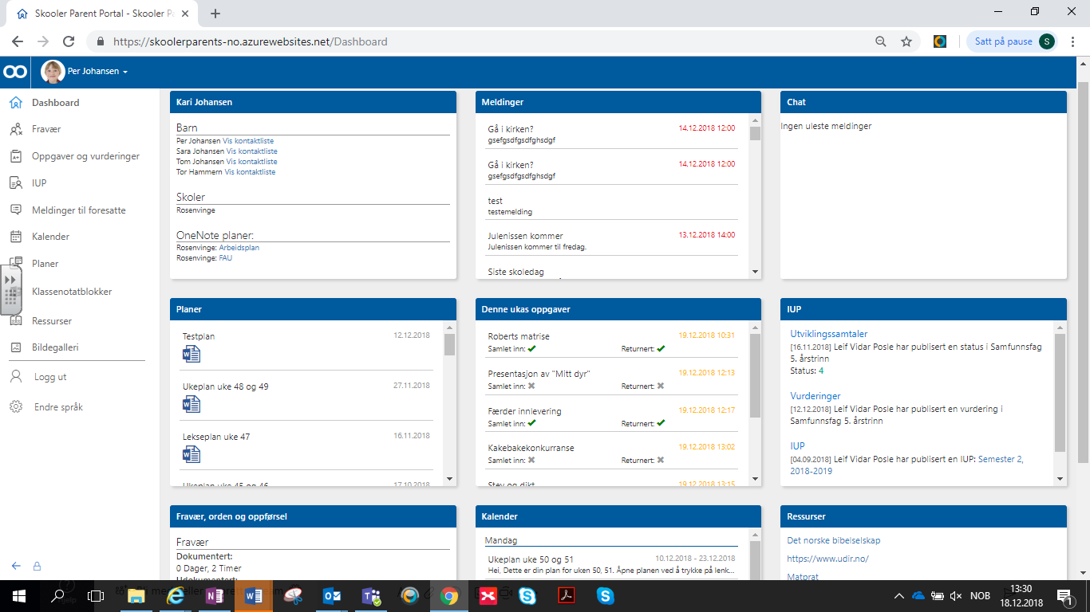

Fravær
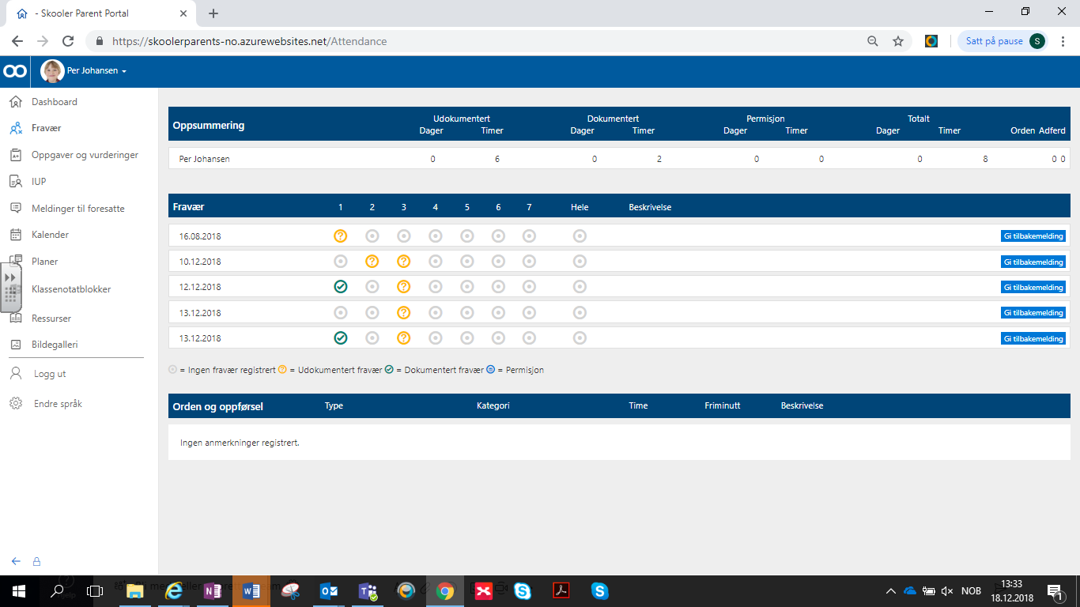

Vurderinger
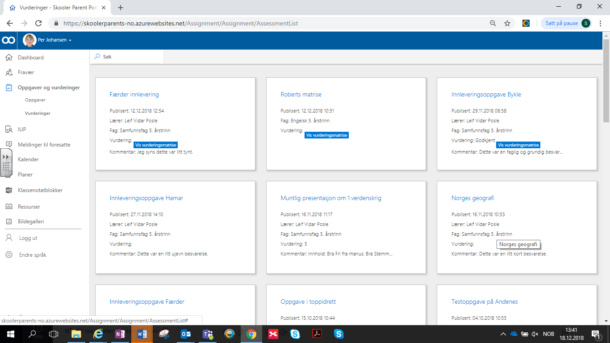

Individuell utviklingsplan (IUP) – til bruk ved halvårssamtalen
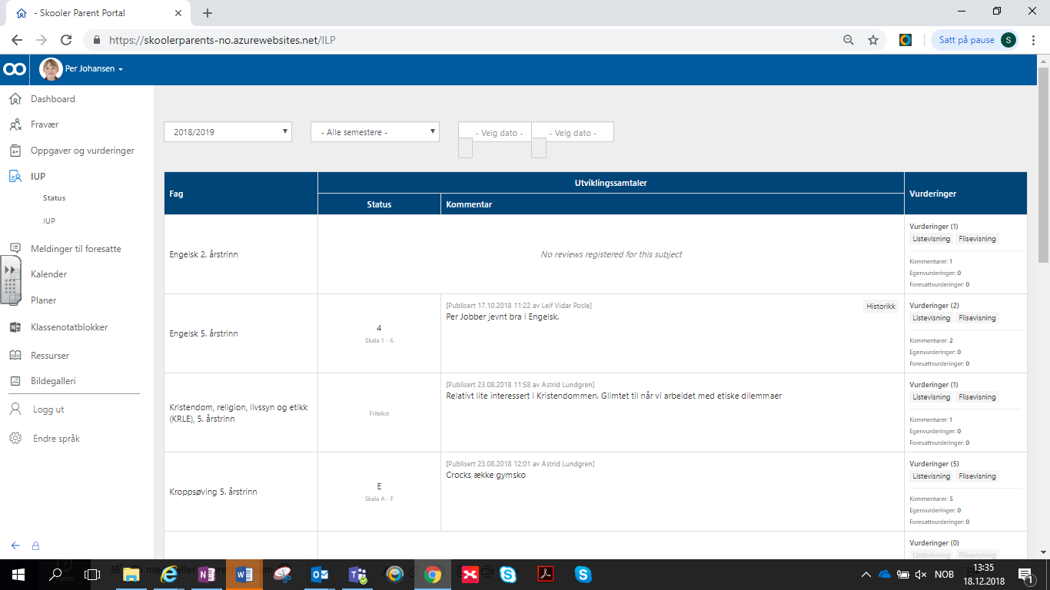

Kommunikasjon hjem-skole
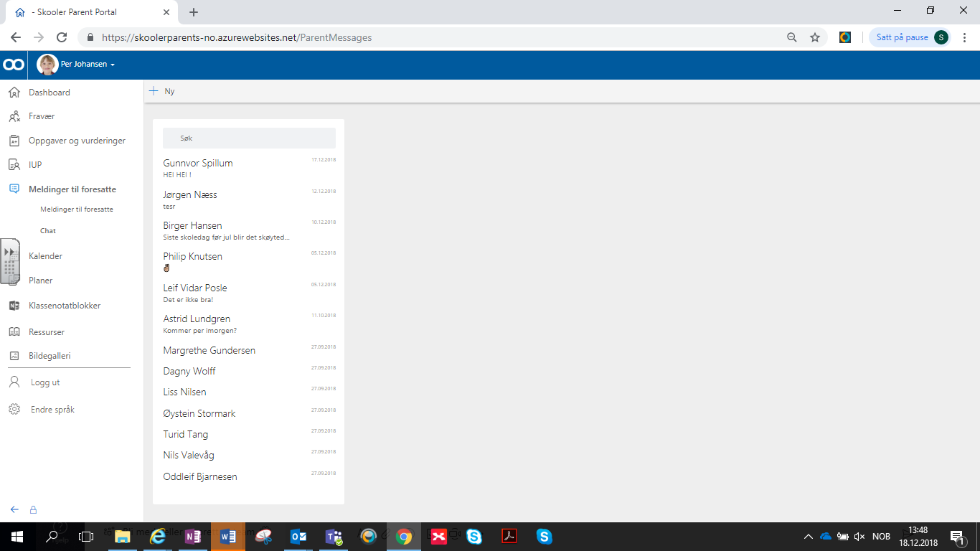
Her kan du chatte med valgte lærere.
Her kan du motta og svare på fellesmeldinger fra skolen.

Ressurser – skolen kan legge ut aktuelle lenker for foresatte.
